Masarykova univerzita
Filosofická fakulta
Ústav románských jazyků a literatur
Francouzský jazyk a literatura



Bakalářská diplomová práce

L’Alcool et son rôle dans le cycle
des Rougon-Macquart
d’Émile Zola

Vypracovala: Petra Linhartová
Vedoucí práce: ………………………….

Brno 2011

Čestné prohlášení:
Prohlašuji, že jsem bakalářskou práci vypracovala samostatně a všechny citace a parafráze řádně vyznačila v textu. Veškerou použitou literaturu a podkladové materiály uvádím v přiloženém seznamu literatury.

……………………
V Brně, dne 7.12.2011

Poděkování:
Tímto bych chtěla poděkovat vedoucímu své práce panu …………………….., vedoucímu své bakalářské práce, za jeho vstřícný přístup, podnětné rady a veškerý čas, který mi věnoval.
Děkuji také své rodině a všem blízkým, kteří mě při psaní této práce podporovali.

Table de matières

1. Introduction 6
2. Les Rougon-Maquart 7
3. L’Assommoir 7
4. Le rôle d’alcool pendant la vie d’auteur (XIXe siècle) 7
5. Conclusion 8
6. Annexe 9
7. Bibliographie 11

Abréviations utilisées
L’alcool et son rôle dans le cycle des Rougon-Macquart d’Émile Zola

1. Introduction
L’objet de ce travail est de montrer l’alcool comme une partie accessoire, avec tout ses consequences, dans les oeuvres du cycle des Rougon- Macquart, d’un auteur français naturaliste très connu Émile Zola. Evidemment le rôle d’alcool n’est pas si essentiel dans tout les livres de ce cycle, donc nous voudrions concentrer surtout sur certains d’entre eux
(e.x. L’Assommoir qui fait la description détaillé de l’alcoolisme et de l’impact destructif d’alcool dans les vies des gens économiquement défavorisés.)
Tout d’abord, nous examinerons le cycle en général (2. Les Rougon-Macquart) (en premier lieu de quoi il s’agit, les histoires de qui le cycle raconte) mais après nous nous orienterons vers les oeuvres les plus pertinentes, cela veut dire où la « boisson spiritueuse »
a ses consequences (3. L’Assommoir), ou de l’autre côté où l’alcool fait partie quoiqu’il soit minuscule.
Nous aussi intéresserons à la vie d’auteur en ce qui concerne son rapport à l’alcool
et généralement le rôle d’alcool pendant cette époque-là (XIXe siècle) pour découvrir
s’il y a quelque connexion entre lui et ses personnages (4. Le rôle d’alcool pendant la vie d’auteur (XIXe siècle)).
L’Hypothèse, avec laquelle nous travaillerons, est que l’auteur, dans son oeuvre L’Assommoir, avait pour objectif de montrer les consequences qui porte la consommation de l’alcool, et nous voudrions trouver son rôle dans les autres livres de cycle d’ Émile Zola – Les Rougon -Macquart.
2. Les Rougon-Maquart

3. L’Assommoir

4. Le rôle d’alcool pendant la vie d’auteur (XIXe siècle)

5. Conclusion
6. Annexe
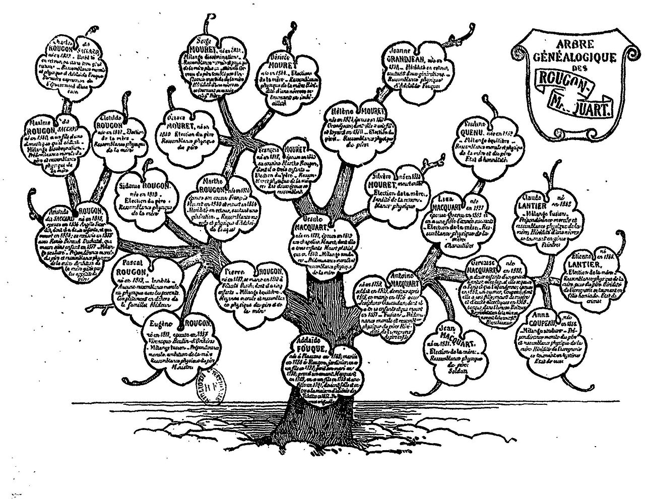
A. Arbre généalogique 1

Obrázek přesahuje « zrcadlo » stránky

B. Arbre généalogique 2

Eugène Rougon Maxime R. Saccard Charles R. Saccard
(1811 – 1889) (1840 – 1873) (1857 – 1873)

Pascal Rougon Clotilde R. Saccard Enfant de Clotilde
(1813 – 1873) (1847 - ?) (1874 - ?)

Pierre Rougon Aristide Rougon Victor Rougon Saccard
(1787 – 1870) (1815 - ?) (1853 - ?)

Sidonie Rougon Angélique Rougon Saccard
(1818 - ?) (1851 – 1869)

Marthe Rougon Octave Mouret Un garçon et une fille
(1819 – 1864) (1840 - ?)
Serge Mouret
François Mouret (1841- ?)
(1817 – 1864) Désirée Mouret
(1844 - ?)
Adelaïde Fouque Ursule Macquart
(1768 – 1873) (1791 – 1840) Hélène Mouret Jeanne Grandjean
(1824 - ?) (1842 – 1855)

Silvère Mouret
(1834 – 1851)

Lisa Macquart Pauline Quenu
(1827 – 1863) (1852 - ?)

Claude Lantier Jacques-Louis
(1842 – 1872) Lantier
(1860 – 1872)

Etienne Lantier Une fille
Antoine Macquart Gervaise Macquart (1846 - ?)
(1789 – 1873) (1829 – 1869)
Jacques Lantier
(1844 – 1870)
Anna Coupeau Louis Coupeau dit Nana dit Louiset
(1852 – 1870) (1867 – 1870)

Jean Macquart Un garçon
(1831 - ?)

7. Bibliographie

Les œuvres d’Émile Zola

- ZOLA, Émile. La fortune des Rougon. Paris : Bibliotheque-Charpentier, 1901. 385 s.
- ZOLA, Émile. La curée. Paris : Bibliotheque-Charpentier, 1899. 387 s.
- ZOLA, Émile. Le ventre de Paris. Paris : G. Charpentier et Cie, 1888. 558 s.
- ZOLA, Émile. La conquête de Plassans. Paris : Bibliotheque-Charpentier, 1897. 402 s.
- ZOLA, Émile. La faute de l'abbé Mouret. Paris : Fasquelle, 1960. s.
- ZOLA, Émile. Son excellence Eugéne Rougon. Paris : Bibliotheque-Charpentier, 1898. 462 s.
- ZOLA, Émile. L'assommoir. 83. éd. Paris : G. Charpentier, 1881. 568 s.
- ZOLA, Émile. Une page d'amour. Paris : Fasquelle, 1946. 435 s.
- ZOLA, Émile. Nana. Paris : G. Charpentier, 1881. 393 s.
- ZOLA, Émile. Pot-Bouille. Paris : Bibliotheque-Charpentier, 1892. 495 s.
- ZOLA, Émile. Au bonheur des dames. Paris : Fasquele, 1929. 504 s.
- ZOLA, Émile. La joie de vivre. Paris : Bibliotheque-Charpentier, 1900. 447 s.
- ZOLA, Émile. Germinal. Vyd. 1. Praha : Odeon, 1970. 462 s.
- ZOLA, Émile. L'oeuvre. Paris : Le Livre de poche, 1961. 503s.
- ZOLA, Émile. La terre. Paris : Fasquelle, 1960. 501 s.
- ZOLA, Émile. Le rêve. 1. éd. Paris : Nelson, 1888. 285 s.
- ZOLA, Émile; ROUSSEL, Elyette. La bete humaine. Paris : CLE International, 1996. 63 s.
- ZOLA, Émile. L'argent. Paris : Fasquell, 1964. 501 s.
- ZOLA, Émile. La Débâcle. Paris : Fasquelle, 1958. ? s.
- ZOLA, Émile. Le Docteur Pascal . Paris : Fasquelle, 1963. 501 s.

D'autres œuvres citées

Articles

Liens

FORMÁTOVÁNÍ : 15/20
Hodnocení – OBSAH (Dytrt):
Část | Komentář | Body
- TÉMA | Příliš široké, nerealizovatelné | 1 | /4
- PROBLEMATIKA | Ne příliš zřejmá. | 3 | /5
- METODOLOGIE | Není popsána. | 0 | /4
- KORPUS | Chabě vymezen, chybí důvody vymezení (termín „oeuvres pertinentes“ je naprosti nevyhovující). | 2 | /4
- STRUKTURA | V náznaku. | 1 | /4
- ÚVOD | Obsahuje povinné části, ale pouze pojmově. | 2 | /4
- BIBLIOGRAFIE | Viz komentář za prim. lit. | 2 | /4
CELKOVÉ HODNOCENÍ |  | *11 | /30

